**CSS3**

# CSS3

CSS3模块如下：

* 选择器
* 盒模型
* 背景和边框
* 文字特效
* 2D/3D转换
* 动画
* 多列布局
* 用户界面

# 边框

* border-radius：圆角
* box-shadow：阴影
* border-image：边框图片

# 背景

## 背景图

* background-image：css3允许背景放置多个图片
* background-size
* background-origin：指定了背景图像的位置区域

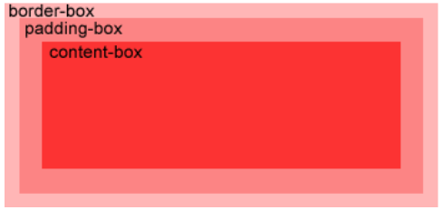

* background-clip：背景剪裁属性是从指定位置开始绘制

## 背景渐变

* 线性渐变（Linear Gradients）- 向下/向上/向左/向右/对角方向

background: linear-gradient(direction/angle, color-stop1, color-stop2, ...);

//direction：to bottom、to top、to right、to left、to bottom right

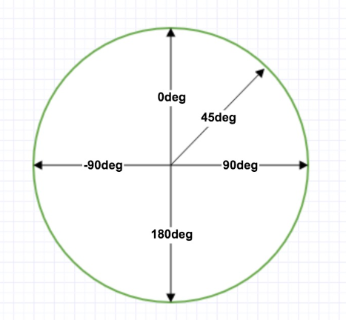

重复渐变

background: repeating-linear-gradient(red, yellow 10%, green 20%);

透明度渐变

background: linear-gradient(to right, rgba(255,0,0,0), rgba(255,0,0,1));

彩虹渐变

background: linear-gradient(to right, red,orange,yellow,green,blue,indigo,violet);

* 径向渐变（Radial Gradients）- 由它们的中心定义

background: radial-gradient(center, shape size, start-color, ..., last-color);

**shape：**渐变形状，circle 表示圆形，ellipse 表示椭圆形。默认值是 ellipse。

**size：**渐变大小

* closest-side
* farthest-side
* closest-corner
* farthest-corner

重复径向渐变

background: repeating-radial-gradient(red, yellow 10%, green 15%);

# 文本效果

* text-shadow
* box-shadow
* text-overflow：文字溢出

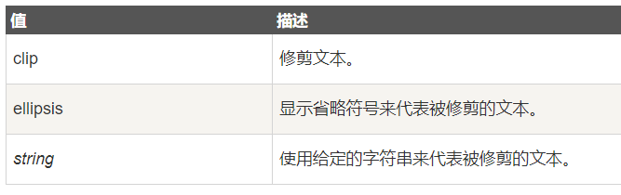

* word-wrap
* word-break

# 字体

使用 CSS3，网页设计师可以使用他/她喜欢的任何字体。

当你发现您要使用的字体文件时，只需简单的将字体文件包含在网站中，它会自动下载给需要的用户。

您所选择的字体在新的 CSS3 版本有关于 @font-face 规则描述。

您"自己的"的字体是在 CSS3 @font-face 规则中定义的。

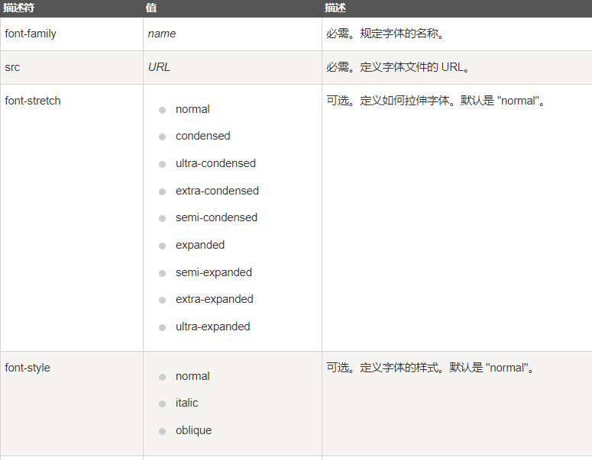

# 2D/3D

## 2D

* translate()：根据左(X轴)和顶部(Y轴)位置给定的参数，从当前元素位置移动。
* rotate()：在一个给定度数顺时针旋转的元素。负值是允许的，这样是元素逆时针旋转。
* scale()：该元素增加或减少的大小，取决于宽度（X轴）和高度（Y轴）的参数
* skew()：包含两个参数值，分别表示X轴和Y轴倾斜的角度，如果第二个参数为空，则默认为0，参数为负表示向相反方向倾斜。
* matrix()：有六个参数，包含旋转，缩放，移动（平移）和倾斜功能。

## 3D

* rotateX()：围绕其在一个给定度数X轴旋转的元素。
* rotateY()：围绕其在一个给定度数Y轴旋转的元素。

# 过渡

CSS3 过渡是元素从一种样式逐渐改变为另一种的效果。

要实现这一点，必须规定两项内容：

* 指定要添加效果的CSS属性
* 指定效果的持续时间。

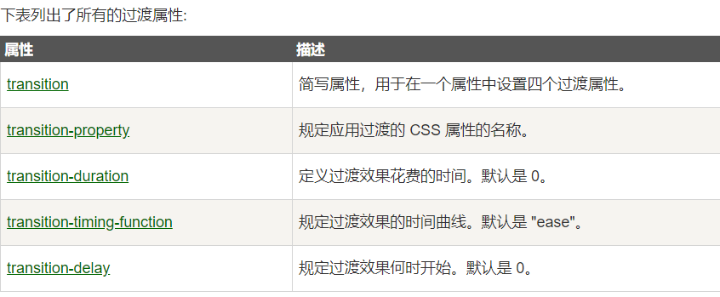

# 动画

当在 @keyframes 创建动画，把它绑定到一个选择器，否则动画不会有任何效果。

指定至少这两个CSS3的动画属性绑定向一个选择器：

* 规定动画的名称
* 规定动画的时长

div

{

width:100px;

height:100px;

background:red;

animation:myfirst 5s;

-webkit-animation:myfirst 5s; /* Safari and Chrome */

}

@keyframes myfirst

{

from {background:red;}

to {background:yellow;}

}

@-webkit-keyframes myfirst /* Safari and Chrome */

{

from {background:red;}

to {background:yellow;}

}

百分比表示动画

@keyframes myfirst

{

0% {background: red;}

25% {background: yellow;}

50% {background: blue;}

100% {background: green;}

}

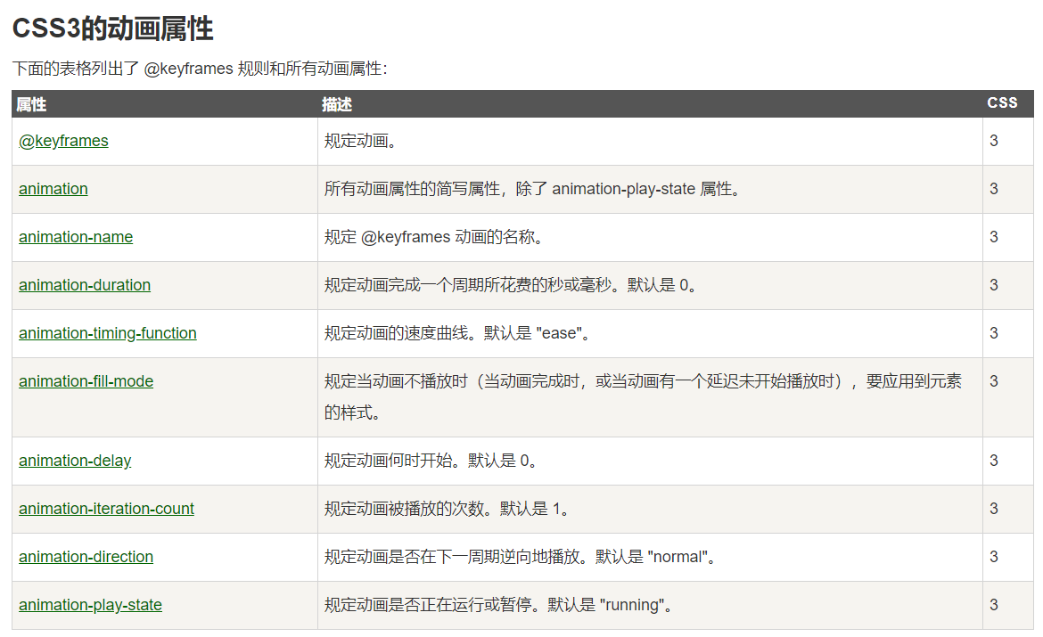

# 多列

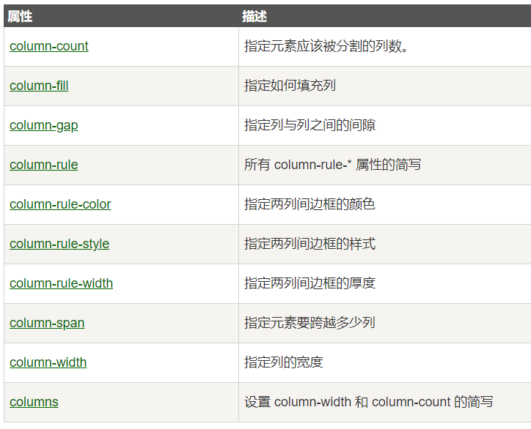

# 用户界面

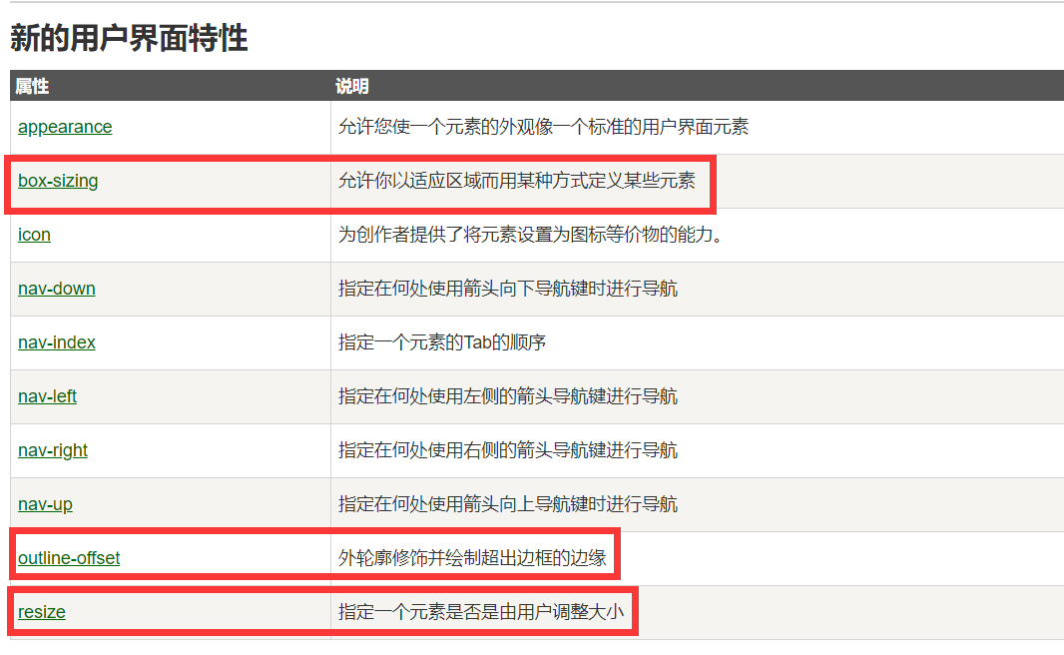

# 弹性盒子

弹性盒子是 CSS3 的一种新的布局模式。

CSS3 弹性盒（ Flexible Box 或 flexbox），是一种当页面需要适应不同的屏幕大小以及设备类型时确保元素拥有恰当的行为的布局方式。

引入弹性盒布局模型的目的是提供一种更加有效的方式来对一个容器中的子元素进行排列、对齐和分配空白空间。

弹性盒子由弹性容器(Flex container)和弹性子元素(Flex item)组成。

弹性容器通过设置 display 属性的值为 flex 或 inline-flex将其定义为弹性容器。

弹性容器内包含了一个或多个弹性子元素。

注意： 弹性容器外及弹性子元素内是正常渲染的。弹性盒子只定义了弹性子元素如何在弹性容器内布局。

弹性子元素通常在弹性盒子内一行显示。默认情况每个容器只有一行。

